# Capitolul I. Utilitate practică

* Cei doi roboți sunt roboți micro-sumo. Aceștia se luptă într-un ring circular cu suprafața de culoare neagră, iar pe marginea ringului se află o bandă albă.
* Cei doi roboți rezolvă in totalitate problema expusă: luptă;
* Cei doi roboți sunt micro-sumo, având dimensiunea maximă de 5x5x5cm, iar ringul avănd diametrul de 35-40 cm. Pentru satisfacerea unei lupte cu roboți de dimensiune relativ mică altă metodă nu poate fi aplicată.

# Capitolul II. Mecanică

* Ambii roboți sunt echipați cu câte 2 motoare pentru a putea efectua mișcări libere pe axele OX,OY și pentru a urmări inamicul.
* Singurele piese mobile ale roboților sunt roțile și motoarele.
* Fiecare robot este echipat cu câte două celule Li-Po de 3.7 V si aproximativ 650 mAh. Cele 2 celule sunt conectate în serie pentru a se ajunge la tensiunea minimă necesară funcționării plăcii Arduino de 5 V.
* Roboții nu posedă o sursă regenerabilă de energie.

# Capitolul III. Electronică

* ATmega328 este un cip microcontroler creat de către Atmel folosit de noi ca și “creierul” robotului. Atmega328 AVR 8-bit este un circuit integrat de înaltă performanță ce se bazează pe un microcontroler RISC, combinând 32 KB ISP flash, o memorie cu capacitatea de a citi-în-timp-ce-scrie, 1 KB de memorie EEPROM, 2 KB de SRAM, 23 linii E/S de uz general, 32 Înregistrari procese generale, trei cronometre /contoare flexibile cu funcție de comparație, întreruperi interne și externe, serial USART programabil, SPI port serial, 6-canale 10-bit Converter A/D (8-chanale în TQFP și QFN/MLF packages), "watchdog timer" programabil cu oscilator intern, și cinci moduri 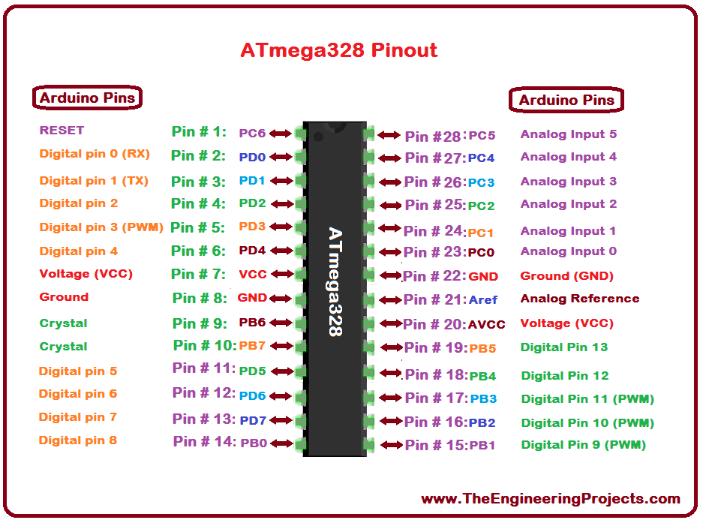de economisire a energiei selectabile din soft. Dispozitivul funcționează între 1,8-5,5 volți. Prin executarea instrucțiunilor puternice într-un singur ciclu de ceas, aparatul realizează un răspuns de 1 MIPS. Pinii digitali îi folosim pentru senzorii de distanță, iar cei analogici pentru senzorul de linie. Avem de asemenea pinii pentru masă(GND) și pentru 5V(VCC).
* Driver-ul de motoare L293D este utilizat pentru controlul motoarelor de curent continuu folosind Arduino. Arduino este capabil să scoată pe porturile lui o putere foarte mică, total insuficientă pentru a învârti un motor. Dacă vom conecta un motor electric direct la un port Arduino, cel mai probabil vom obține arderea procesorului din placa Arduino. Ca să nu se întample acest lucru, avem nevoie de un amplificator de putere, care să ia putere din sursa de alimentare (baterie, de exemplu), si să o transmita motoarelor așa cum îi comandă Arduino. Acest amplificator poartă numele generic de "driver de motoare".

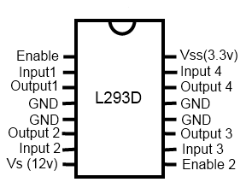

* Un robot dintre cei doi are placa arduino făcută in totalitate de noi. Am luat schema de la placa originală, am reproiectat-o dupa nevoile noastre și am construit-o pas cu pas. Ambii roboți au driverele integrate in placa arduino, drivere construite de noi(integratul cumparat, restul cablajului facut de noi), pentru reducerea spațiului.
* Cei doi roboți folosesc 2 tipuri de senzori. Un tip este senzorul de distanță ce returnează valoarea 0 daca un obiect se află in raza acestuia, respectiv 1 daca niciun obiect se află in raza senzorului. Al doilea tip de senzor este cel de linie, de data aceasta analogic (valorile pot fi si altele, nu doar 0 și 1) , ce returnează valori mari daca vede culoarea neagră, valori mici daca vede culoarea albă.
* Pe baza valorilor returnate de senzori, roboții acționează diferit (ex: Dacă senzorul de distanță digital returnează valoarea 0, robotul merge in față, înspre inamic; Dacă senzorul de linie returnează valori mici, robotul va merge in spate deoarece acesta se află pe linia albă, adică aproape de ieșirea din ring;)
* Am ales senzori de distanță digitali, nu analogici, deoarece sunt de dimensiune mai redusă, iar noi a trebuit să ținem cont de acest aspect, roboții micro-sumo fiind maxim de doar 5x5x5cm .

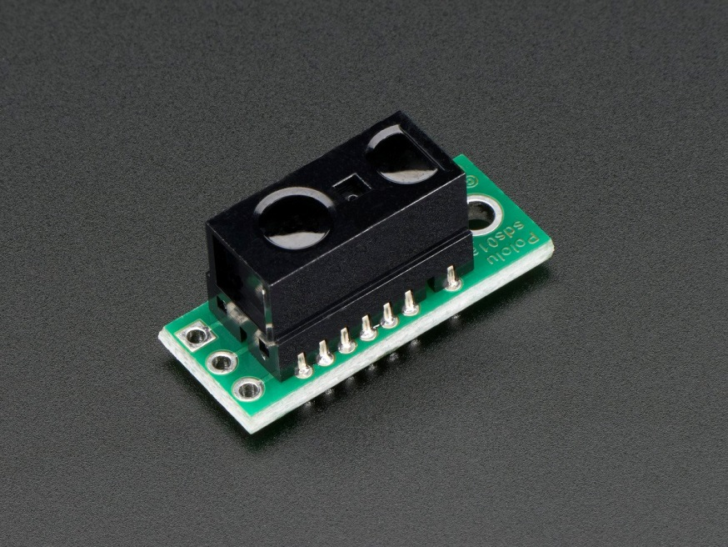

Senzor de distanță digital:

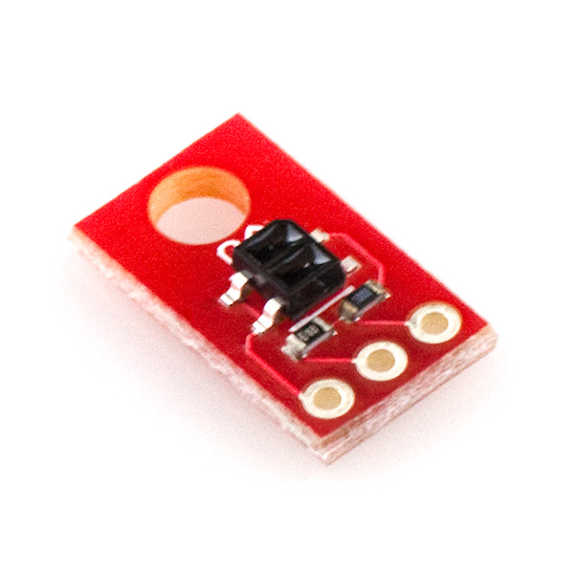

Senzor de linie:

* Roboții sunt pre-programați să rezolve o problemă cu date de intrare variabile, conform unor specificații (în cazul nostru, valorile returnate de senzori)

# Capitolul IV. Software

* Programul celor 2 roboți este diferit deoarece unul dintre ei posedă un singur senzor de distanță digital amplasat în față, în timp ce al doilea robot are 3 senzori de distanță, 2 amplasați în față și unul în spate, ce returnează valoarea 0 daca un obiect se află in raza acestuia, respectiv 1 daca niciun obiect nu se află in raza senzorului. Programul este independent, utilizatorul neputând afecta execuția acestuia.Excepție face un robot ce poate porni cu o întoarcere spre stânga sau dreapta, în funcție de apăsarea unui buton înainte de startul luptei.
* Structura este simplă, dacă robotul observă un inamic acesta atacă.Dacă robotul se află pe linia albă acesta va merge cu spatele până când va intra din nou pe suprafața de luptă(suprafața neagră), iar în rest robotul se va roti pentru a căuta inamicul.

Profesori Coordonatori:

* Prof. Liviu Maftean, Palatul Copiilor Suceava
* Prof. Ovidiu Marcu, Colegiul Național Ștefan cel Mare Suceava
* Prof. Raluca Costineanu, Colegiul Național Ștefan cel Mare Suceava